**2024-2025秋季学期英语学术写作（研究）中心工作圆满落幕**

12月12日，英语学术写作中心在明辨楼109举办了针对考试写作的英文workshop，吸引了众多对英语写作感兴趣的师生参加。本次workshop旨在帮助学生们提升考试写作能力，掌握更多写作技巧。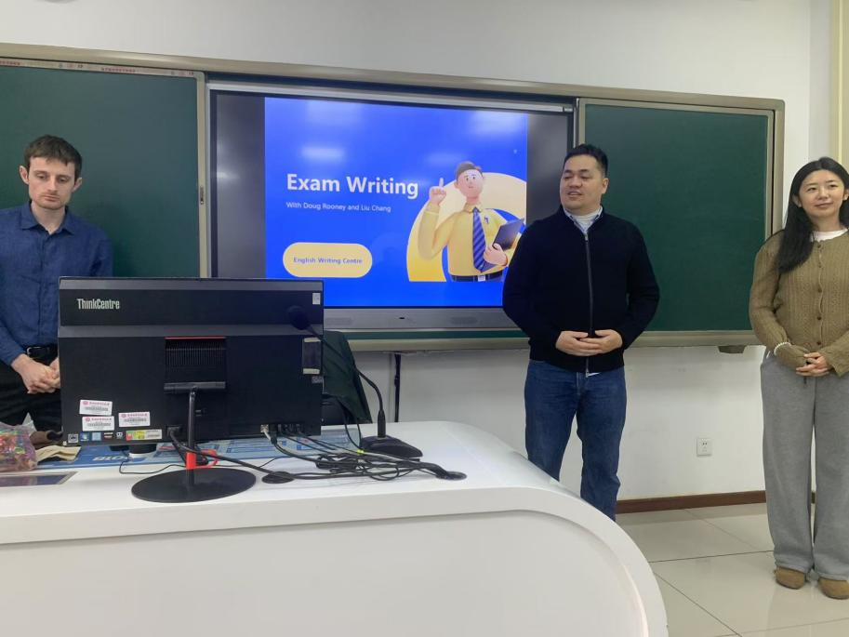

活动由外籍教师Cormac主持开场，他以亲切的语言和风趣的互动方式迅速拉近了与在场师生的距离，并为此次workshop营造了轻松愉悦的学习氛围。

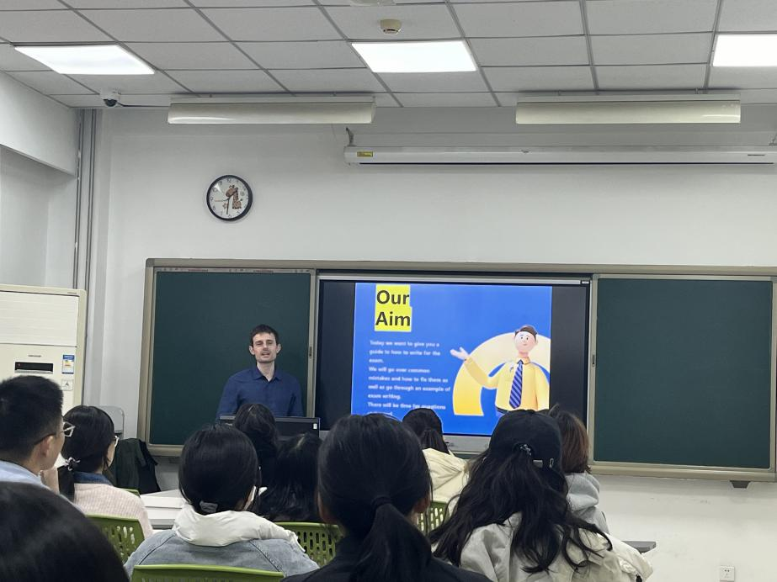

紧接着，外籍教师Doug作为主讲嘉宾之一，为在场师生带来了精彩的分享。他结合多年的教学经验，详细剖析了中国学生在英文写作中常见的错误，并针对这些错误提出了有效的改进建议。此外，Doug老师还重点讲解了考试写作中的逻辑及结构，通过实例分析，帮助学生们理解如何在写作中清晰地表达思想，构建合理的文章框架。

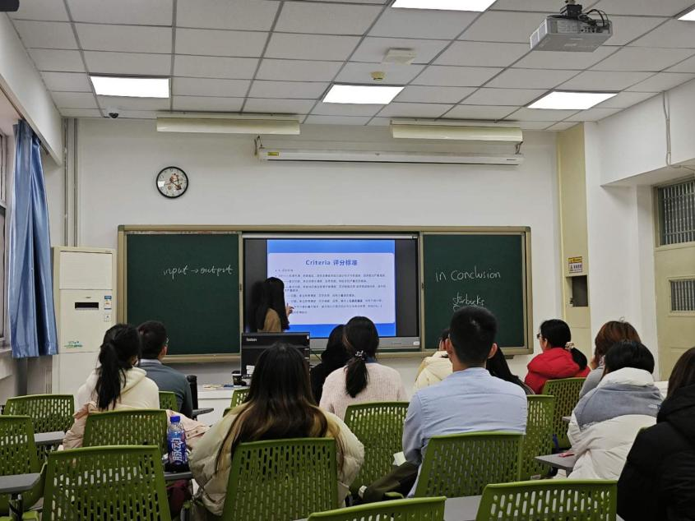

另一位主讲嘉宾刘畅老师则围绕四六级考试写作的评分标准及写作技巧进行了深入讲解。她详细解读了四六级考试写作部分的评分标准和要求，让学生们对评分标准有了更加清晰的认识。同时，刘畅老师还分享了一系列实用的写作技巧，如如何开头结尾、如何运用过渡句等，帮助学生们在写作过程中更加得心应手。

在互动环节，学生们积极参与，纷纷向两位主讲嘉宾提问，老师们也耐心解答，现场气氛热烈而活跃。

此次workshop不仅为学生们提供了一个学习交流的平台，也让他们在英语写作方面受益匪浅。英语学术写作中心将继续举办类似的活动，助力学生们在英语学习的道路上不断前行。至此，外国语学院英语学术写作（研究）中心本学期工作圆满落幕。本学期，英语写作中心供助力本科生、博士生和教师的英语写作超50人次。

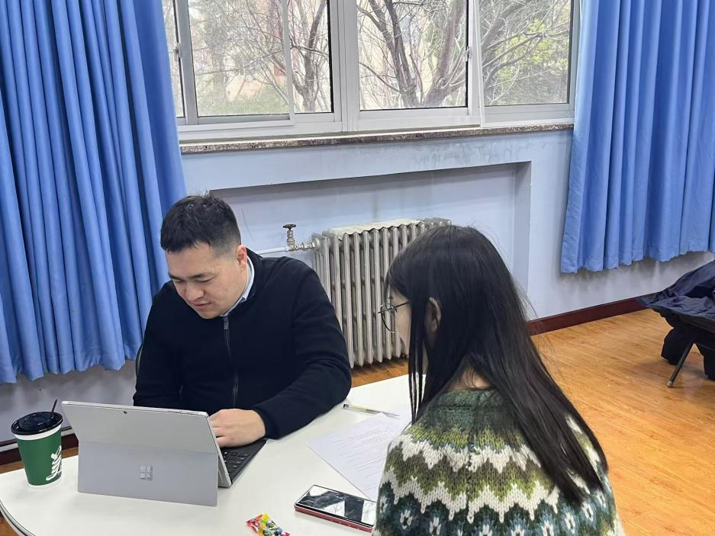

英语写作中心凭借其专业能力和丰富经验，为师生提供了高质量的一对一写作辅导服务和丰富多彩的活动。在这里，我们共同见证了同学们的成长与进步，也期待未来能为更多师生提供帮助。外国语学院英语学术写作（研究）中心期待与大家下学期再见！

以下是部分反馈分享：

非常有幸能够参与到这学期外国语学院举办的的一对一写作辅导中。在辅导的过程中，外教老师总是充满热情，他不厌其烦，帮我一稿又一稿地修改作文、翻译，给我提出了令我在以后的英语学习中无比受用的建议，并根据我写作中的弱点帮助我做出了未来写作提升规划。因此，我非常感激老师们搭建这个平台供全校师生免费参与写作辅导，也非常高兴在学习的过程中结识了良师益友！

——24级经济学实验班孙同学

有幸参与了两次本学期的写作辅导，外教老师非常专业，提出了很多之前自己意识不到的问题，在第二次写作辅导时都有改正。

——金融学本科生李同学

参与本次workshop收获颇多。

外教老师通过运用简单的观点案例、汉堡模型图等方式，从整体文章构架出发到细节标点运用都进行了详细讲解。此外，外教老师也在学习方法上提供建议，告诉我们要把写作当作一项正式的工作，制定长期目标而非临时的任务。

刘老师则进一步针对四六级写作进行了讲解。从阅卷人的角度，我进一步了解到四六级的评分标准，意识到:要建立属于自己的表示方式而非他人的模板，而这一点也强调了日常阅读积累的重要性，为我后续的写作提升提供了方向性的指导。

——经济学院张同学

此次workshop的氛围轻松愉快。外教老师从一些常见错误入手，通过举例提醒并提前纠正了我们在考试写作中可能犯的错误，还提供了丰富的学习渠道和在日常中提高写作水平的方式。刘老师简单概述了四六级作文评分标准并给出了相应建议与写作技巧，提供了丰富的学习资料。最后，我们还进行了提问与交流环节。总的来说，我从这次workshop中学到了很多，对于四级写作更有信心，期待下次的活动！

——供应链管理专业刘同学

撰稿：刘畅